Domaine Lou Moulin d'Oli

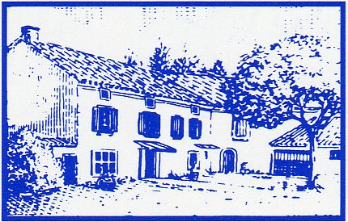

GUY LATOUR Viticulteur - N° 50 - 84150 VIOLES

Tél : 04 90 70 93 71 – Port : 06 08 83 06 85
Mail : latourguy.lemoulin@orange.fr
Site : http:/www.domaineloumoulindoli.com

TARIF DES VINS CAVEAU 2020.

VIN en Bouteilles 0.75cl :
Vin De France Aramis Blanc 12°5 5,00 €
Vin De France Douceur D' Eté Rouge 12°5 5,00 €
A.O.P. Côtes du Rhône Rouge ,Rosé 13°5 7,00 €
A.O.P. Village Rouge 14° 8.50 €
A.O.P Vill. Plan De Dieu Rouge 14° 9.50 €
A.O.P. Gigondas Rouge 14°5 13.50 €

MAGNUM 1.5 L :
A.O.P. Côtes Du Rhône Rouge 13°5 17.00 €
A.O.P. VIL. Plan De Dieu Rouge 14° 22,00 €
A.O.P. Gigondas Rouge 14°5 29.00 €

VIN en BIB 5L :
Vin de France Rouge, Rosé, Blanc 12°5 13.50 €
A.O.P. Côtes du Rhône Rouge 13°5 18.50 €
A.O.P. Vill.Plan De Dieu Rouge 14° 28.00 €
A.O.P. Côtes Du Rhône Rouge 14°5 38,00 €

VIN en BIB 10L :
Vin de France Rouge, Rosé, Blanc 12°5 24.00 €
A.O.P. Côtes Du Rhône Rouge 13°5 33.00 €
A.O.P. Vill. Plan De Dieu Rouge 14°5 52,00 €

L’ abus d’alcool est dangereux pour la santé , à consommer avec modération.( Tarif Vin Caveau ne s’applique pas pour les livraisons les Frais de Transports sont à rajouter. ) ne pas jeter sur la voie publique.

